台南市東區博愛國民小學健康促進學校
正確用藥成果
活動名稱 | 用藥安全宣導
活動時間 | 104年4月21日上午8:00至12:00
活動地點 | 各班教室
參加人數 | 師生約230人
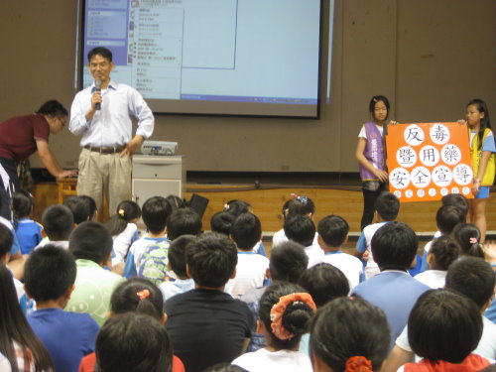 |  | 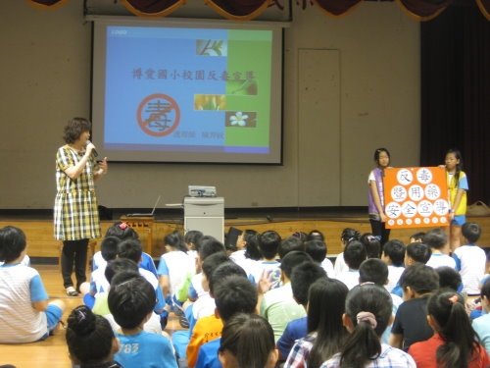
校長介紹講師經歷 |  | 講師精闢演說
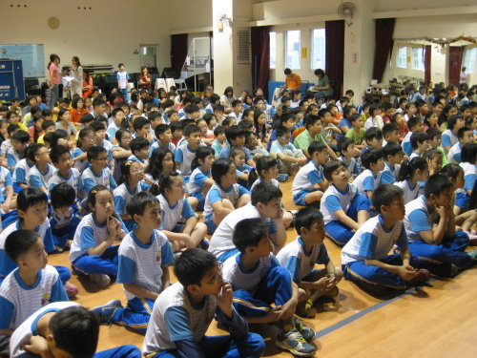 |  | 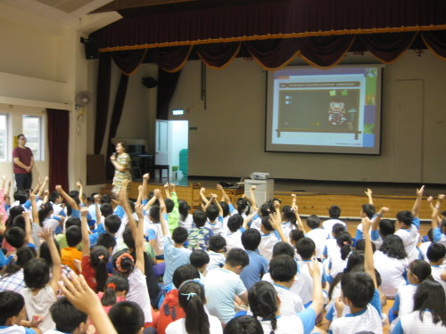
學生認真聆聽 |  | 學生熱烈搶答

